Pasiruošimas 2 savaičių WEB kursui

Turinys
Notepad++ (Windows) 1
Sublime Text 3 (Windows arba Mac) 1
Šablono susikūrimas 2
Nutolusios repozitorijos susikūrimas 2
Lokalios repozitorijos susikūrimas 3
Nuolatinis pakeitimų perkėlimas 7
Vakaro skaitiniai 8

Notepad++ (Windows)
1. Pirmiausia parsisiųskite Notepad++ naujausią versiją adresu
https://notepad-plus-plus.org/download/v7.4.2.html

2. Įsidiekite.
3. Nustatykite, kad html automatiškai užbaigtų pradėtus rašyti elementus:
Settings → Preferences → Auto-Completion sužymėkite kaip pavaizduota paveikslėlyje:
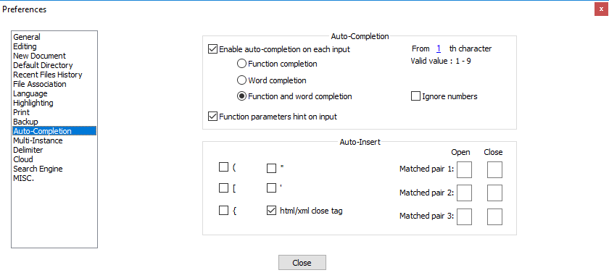

Sublime Text 3 (Windows arba Mac)
1. Pirmiausia parsisiųskite Sublime Text naujausią versiją adresu
https://www.sublimetext.com/3

2. Įsidiekite.
3. Kiekvieną kartą kurdami HTML failus įsitikinkite, kad Sublime Text 3 lango dešinėje, apačioje pasirinktas HTML (arba kita kalba):
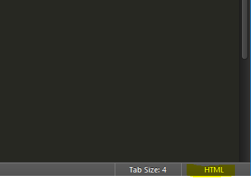

Šablono susikūrimas
Susikurtas šablonas bus naudojamas visiems HTML dokumentams.

1. Pasirinkite vietą diske ir sukurkite katalogą WEB

2. Atsidarykite jums labiausiai patikusį redaktorių (Notepad++ arba Sublime Text 3) ir susikurkite HTML šabloną.
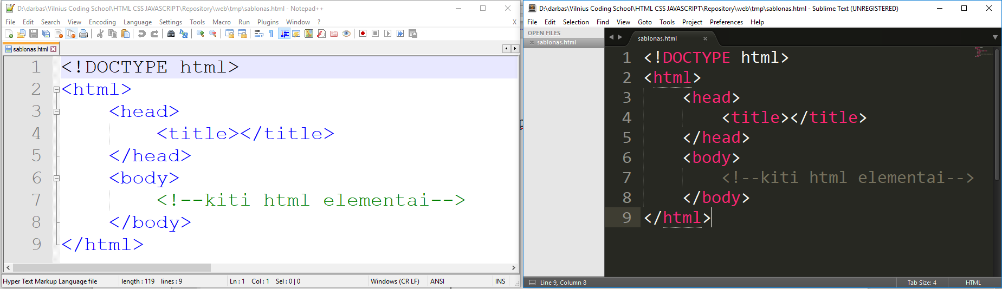
3. Išsaugokite sukurtą HTML dokumentą WEB kataloge pavadinimu sablonas.html. Jeigu teisingai viską atlikote, du kartus spustelėję ant failo kataloge automatiškai atidarysite tuščią naršyklės langą.

Nutolusios repozitorijos susikūrimas

1. Prisijungiame adresu https://github.com/
2. Jeigu jau turite susikūrę paskyrą tęskite nuo 4 punkto
3. Susikurkite paskyrą. Sukūrus paskyrą reikės patvirtinimo per el. paštą (verification).
4. Atsidarykite https://github.com/dashboard
5. Spauskite mygtuką Start a project

6. Atsidariusiame puslapyje įvedame repositorijos pavadinimą WEB (galima ir kitą) ir spaudžiame mygtuką Create repository.
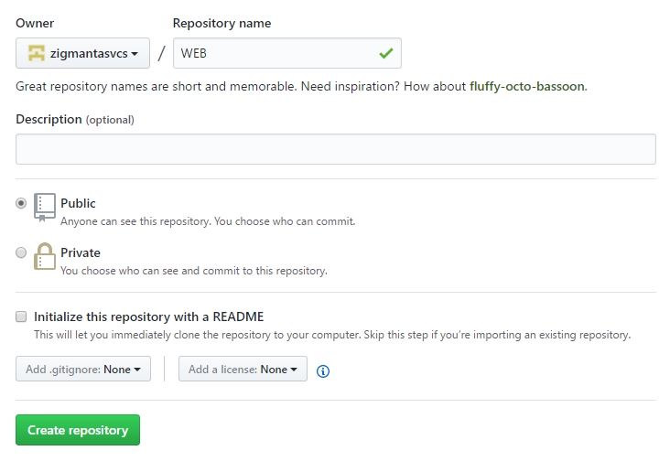
7. Atsidaro puslapis:

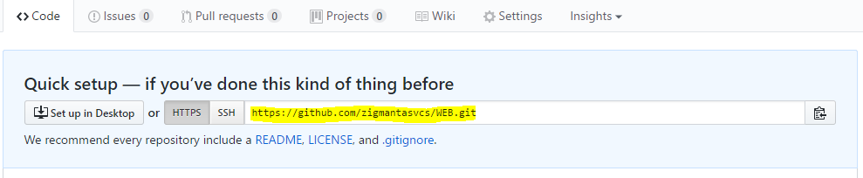
8. Geltonai pažymėtą adresą nusikopijuojame atskirai, jo reikės vėliau „Lokalios repository susikūrimas“.

Lokalios repozitorijos susikūrimas

1. Parsisiųskite GIT adresu https://git-scm.com/downloads
2. Įsidiekite
3. Atsidarykite Git Bash (MAC atveju Terminal) aplikaciją (start → Git bash bandykite įrašyti arba ieškokite ten kur įdiegėte). Atsidarys langas:
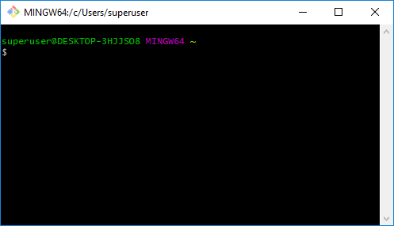
4. Asidariusiame lange viršuje, antraštės dalyje matysite kelią, kuriame randatės (pavyzdyje: c:\Users\superuser)

5. Pakeiskime direktoryje į mūsų projektų direktoriją WEB. Suvedame atitinkamą komandą iki WEB direktorijos ( cd /d/darbas/Vilnius\ Coding\ School/HTML\ CSS\ JAVASCRIPT/WEB/)
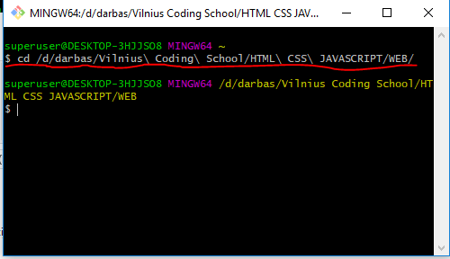

6. Inicijuojame esamą direktoriją kaip GIT repozitoriją. Rašome komandą git init ir spaudžiame ENTER.
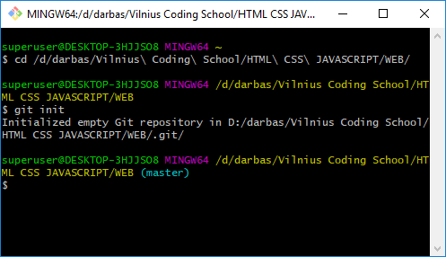
7. Sukeliame failus į lokalią repositoriją naudodami komandą git add . ir spaudžiame ENTER
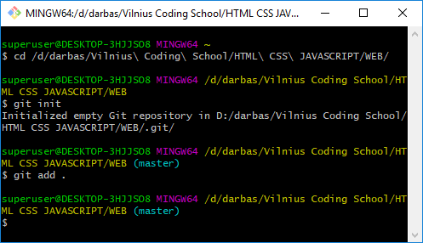
Po šios komandos failai (jeigu jų buvo) yra paruošti įkėlimui/patvirtinimui į lokalią repositoriją

8. Patvirtiname su komanda git commit -m “First commit“ ir spaudžiame ENTER
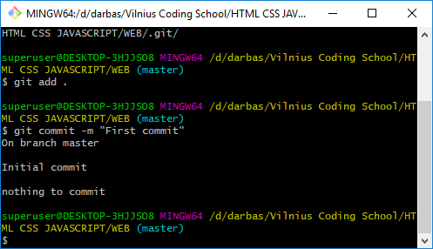
9. Patvirtintus failus galima perkelti į nutolusią repositoriją, kurią susikūrėme ankstesniame skyriuje. Tai atliekam komanda git remote add origin https://github.com/zigmantasvcs/WEB.git
adresą naudokite savo!!!!!!!
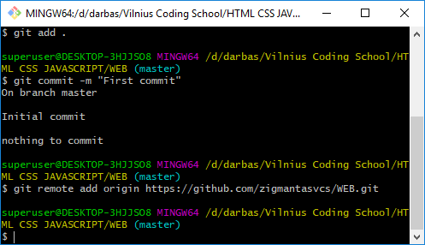
10. Pasitikriname ar viskas gerai su komanda git remote -v
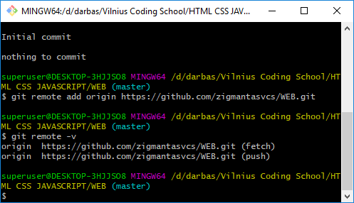
Jeigu matote kažką panašaus, vadinasi viskas tvarkoje.

11. Perkeliame visus pakeitimus į nutolusią repozitoriją naudodami komandą
git push origin master
Jūsų paprašys suvesti prisijungim duomenis prie github.com
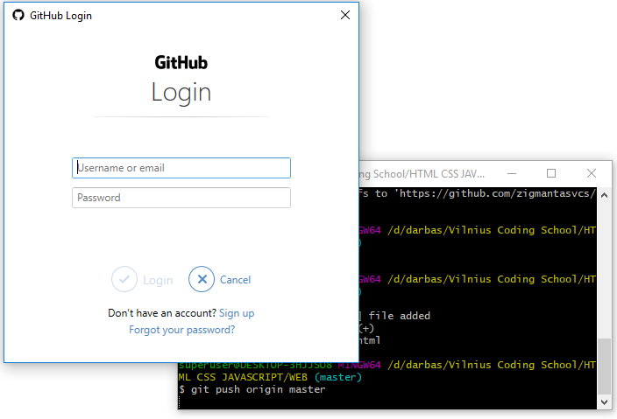
12. Jums bus pranešta apie sėkmingą pakeitimų perkėlimą į nutolusią repositoriją:
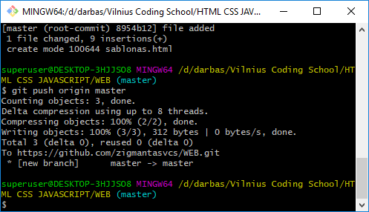

Nuolatinis pakeitimų perkėlimas
Kiekvieną kartą atlikus tam tikrus pakeitimus faile, keliuose failuose, ištrynus ar pridėjus failus, juos perkelsime į nutolusią repozitoriją. Tokiu būdu užtikrinsime turimų darbų saugumą, galėsime bet kada atstatyti į ankstesnę pakeitimų versiją, dalintis failais bet kurios versijos su kolegomis.

Atlikus bet kokius pakeitimus, atsidarome git bash (MAC atveju Terminal) aplikaciją, įsitikiname, kad esame savo lokalioje repositorijoje ir vedame 3 komandas:
1. git add .
2. git commit -m “pridetas namu darbas“
3. git push origin master

Vakaro skaitiniai

Kalba | Šaltinis | Aprašymas
 | Interneto šaltinis
 | http://kodai.manualai.lt/html.html | Lietuviškai apie HTML, CSS, PHP
 | https://github.com/sielinas/web | Paskaitų repozitorija su paskaitų skaidrėmis ir užduotimis
 | https://www.w3schools.com/ | 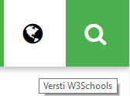  Portalas besimokantiems WEB programavimo ir žymėjimo kalbų. Pagrindas anglų kalba, tačiau su galimybe išsiversti į pasirinktą kalba:
 | http://www.htmlandcssbook.com/code-samples/ | Design And Build Websites by Jon Duckett knygoje aprašomi pavyzdžiai
 | Knygos
 | Training Guide: Programming in HTML5 with JavaScript and CSS3 | Skirta besiruošiantiems egzaminui, tačiau puikiai tinka ir pradedantiesiems su minimaliomis web kalbų žiniomis.
 | Exam Ref 70-480: Programming in HTML5 with JavaScript and CSS3 | Pažengusiems. Galimybė toliau tobulinti web kalbų įgūdžius.
 | Design And Build Websites by Jon Duckett | Yra pavyzdžių svetainė nurodytą prie internetinių nuorodų. Detali pavyzdžių knyga HTML ir CSS.

